НОВИНА!
10.03.2019
10.03.2019 Відбулась зустріч випускників 2014 року випуску факультету Обліку та аудиту
(зараз факультет консалтингу та міжнародного бізнесу)

Відбулась зустріч випускників 2014 року випуску факультету Обліку та аудиту (зараз факультет консалтингу та міжнародного бізнесу). 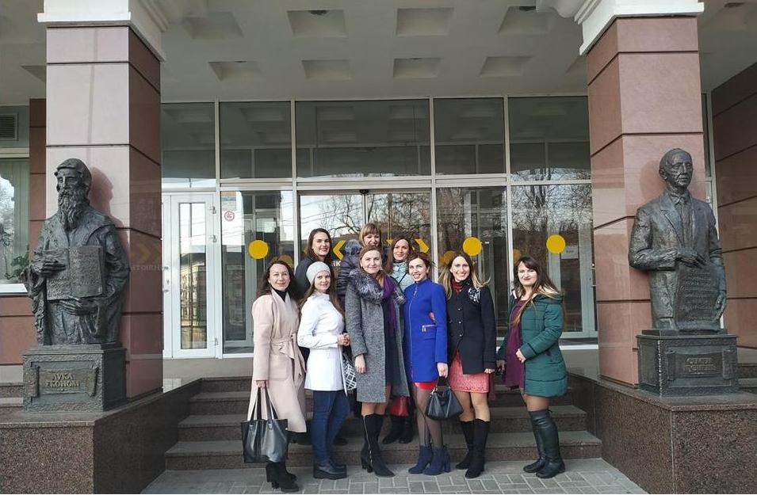
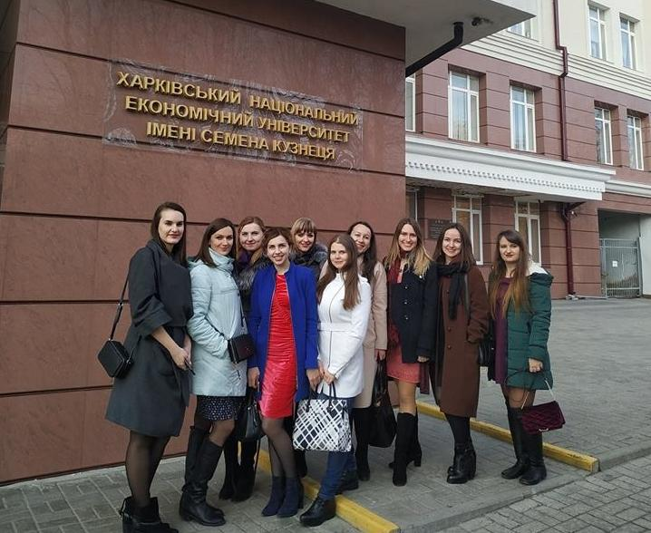

Керівник структурного підрозділу:
Начальник відділу
Молодіжної політики
та соціального розвитку
Гусь Юлія Геннадіївна

Подорожна Маргарита Романівна
фахівець
Тел. (057) 702-11-90 (4-58)
E-mail: depnurt@hneu.edu.ua

НОВИНА!
10.03.2019
10.03.2019 Прошла встреча выпускников 2014 года выпуска факультета Учета и Аудита
(сейчас факультет Консалтинга и международного бизнеса)

Прошла встреча выпускников 2014 года выпуска факультета Учета и Аудита
(сейчас факультет Консалтинга и международного бизнеса)

Руководитель структурного подразделения:
Начальник отдела молодежной
политики и социального развития
Гусь Юлия Геннадиевна
Подорожная Маргарита Романовна
специалист
Тел. (057) 702-11-90 (4-58)
E-mail: depnurt@hneu.edu.ua

